１２月１８日刊行

人・農地プラン実質化に向けた、地域の話し合いの進め方を詳細に解説！

【改訂版】 地域（集落）の未来設計図を描こう！
～人・農地プランの実質化を確実に進めていくための、
思いをカタチにできる座談会の開き方～ 澤畑 佳夫 著

R02-30 Ａ5判・ブックレット・72頁 定価700円 税込み・送料別
茨城県東海村農業委員会の元事務局長で、現在は全国農業会議所の専門相談員の澤畑氏が、「地域（集落）の話し合いの進め方」について、これまでの座談会や講演会、研修会などの経験を踏まえて具体的に何をすべきか、現場出身者ならではの目線で伝えるブックレット。
第１章では、「人・農地プランの話し合い」の推進について、筆者が自身の経験から感じたポイントをまとめました。
第２章では、座談会の進め方を「座談会前の準備」「１回目の座談会」「２回目の座談会」「３回目の座談会」に分けて詳しく解説。座談会のタイムスケジュールや準備物の例なども掲載しています。
改訂版となる本書では、冒頭で新たに解説と推薦文を加えたほか、座談会前に取り組むべき準備についても解説しました。座談会成功のコツをわかりやすくまとめた一冊です。
【目 次】
Ⅰ 人・農地プランの実質化を確実に進めていくために～その疑問、専門相談員が一緒に考えます～
（全国農業新聞の連載全10回分を再編集しました）
Ⅱ 人・農地プランの実質化に向けた具体的な座談会の開き方
座談会を始める前に・1回目・２回目・３回目の座談会の開き方・座談会の具体的なスケジュール・使用する備品等一覧 等
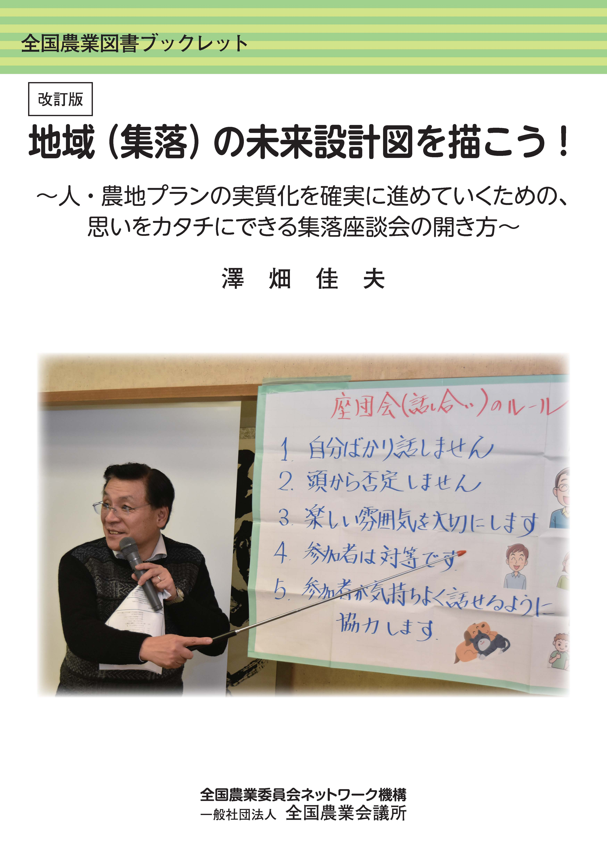

発行 全国農業委員会ネットワーク機構 〒102-0084 東京都千代田区二番町9-8 中央労働基準協会ビル
一般社団法人 全国農業会議所 TEL.03-6910-1131 https://www.nca.or.jp/tosho/

お申し込みは ●●●農業会議へ（TEL: FAX: ）
申  込  書 | 住所：〒
 | 名称：
 | 電話番号： （ ） |  | 担当者：
 | コード：R02-30 | 図書名：【改訂版】地域（集落）の未来設計図を描こう！ ～人・農地プランの実質化を確実に進めていくための、思いをカタチにできる座談会の開き方～ |  | 部数： 部
 | コード： - | 図書名： |  | 部数： 部
通信欄：

